**PROPOSAL PERANCANGAN SISTEM INFORMASI PENJUALAN SEPATU BERBASIS ANDROID MOBILE**

”Diajukan Untuk Memenuhi Tugas Mata Kuliah Pemprograman Mobile”



Disusun Oleh:

NAMA : FIRA SANTIAH. M

NIM : 200250501023

**PROGRAM STUDI SISTEM INFORMASI**

**FAKULTAS ILMU KOMPUTER**

**UNIVERSITAS TOMAKAKA MAMUJU**

# **KATA PENGANTAR**

Puji syukur penulis panjatkan kepada Allah SWT yang telah memberikan rahmat hidayah dan karunianya, shalawat serta salam semoga selalu tercurah kepada Rasulullah SAW, sehingga penulis dapat menyelesaikan Proposal yang berjudul **“PROPOSAL PERANCANGAN SISTEM INFORMASI PENJUALAN SEPATU BERBASIS ANDROID MOBILE”**

Adapun tujuan dari penyusunan Proposal ini adalah untuk memenuhi salah satu syarat dalam menyelesaikan tugas mata kuliah pemrograman mobile, program studi Sistem Informasi Fakultas Ilmu Komputer, Universitas Tomakaka Mamuju. Dengan keterbatasan ilmu dan pengetahuan yang dimiliki oleh penulis, maka penulis membutuhkan peran serta dari pihak lain dalam proses penyelesaian proposal ini. Oleh karena itu ijinkanlah penulis untuk menyampaikan ucapan terima kasih yang sebesar-besarnya kepada semua pihak terkait, terutama Dosen pengampu mata kuliah Pemrograman Mobile Bapak Musliadi Kh, S. Kom.

Mamuju, 28 Oktober 2021

DAFTAR ISI

**KATA PENGANTAR** 2

**PENDAHULUAN** 4

**1.1** **Latar Belakang Masalah** 4

**1.2** **Rumusan masalah** 6

**1.3** **Batasan Masalah** 7

**1.4** **Maksud Penelitian** 7

**1.5** **Tujuan Penelitian** 7

**1.6** **Manfaat Penelitian** 8

**BAB 3** 9

**PEMBAHASAN** 9

**3.1** **Analisis Masalah** 9

**3.2** **Solusi** 9

**PERANCANGAN** 10

**3.3** **Design dan Perancangan** 10

**3.3.1** **Perancangan Aplikasi** 10

**3.4** **Implementasi** 12

3.4.1 **halaman pembuka** 12

**3.4.2** **Halaman ketiga,empat dan lima** 13

**3.4.2** **halaman ke 6** 14

**Penutup** 15

**Kesimpulan** 15

# **PENDAHULUAN**

## **Latar Belakang Masalah**

Perkembangan teknologi komunikasi yang pesat terus mendorong masyarakat untuk menggunakanya, salah satunya teknologi mobile (smartphone) dan tablet PC tidak hanya digunakan sebagai alat komunikasi, tetapi di gunakan sebagai sarana untuk mempermudah pengguna dalam kehidupan sehari – hari misalnya sarana hiburan, jejaring sosial dan mendapatkan berbagai informasi lainya.

Pesatnya perkembangan teknologi tersebut membawa banyak dampak ke berbagai sektor, salah satunya pada sektor bisnis atau jual beli secara online, di indonesia bisnis online meningkat seiring dengan meningkatnya kebutuhan masyarakat akan smartphone, hal ini di manfaatkan oleh para penjual mempermudah proses jual beli tanpa harus langsung bertatap muka secara langsung, yang mana berarti penjual harus memaparkan secara langsung detail produk yang mereka pasarkan, termasuk harga jual selain itu keakuratan informasi tentang persedian produk atau barang menjadi hal yang sangat penting.

Penulis akan membuat aplikasi penjualan atau pun pemesanan sepatu sebagai media penjualan yang lebih mudah dimana pembeli dapat memilih model, bentuk, ukuran sepatu melalui aplikasi android mobile, sehingga memudahkan dalam sistem pemesanan sepatu agar lebih efektif.

Sistem informasi penjualan sepatu berbasis android mobile berisi tentang penjelasan dan produk – produk dapat di pesan dengan mudah sehingga pembeli tidak harus melihat langsung, ketetapan dalam pemilihan model dengan barang yang akan dikirimkan dan tidak terhalang pada keterlambatan pelayanan, juga diharapkan sistem android mobile ini mudah diakses user ataupun konsumen dan meningkatkan penjualan sepatu.

Berdasarkan pemaparan dan uraian diatas, maka penulis berencana untuk melakukan penelitian dan merancang suatu sistem pembelian dan penjualan yang efektif dan efisien yang bisa dipakai atau diakses dari smartphone menggunakan sistem operasi android. Mengacu pada latar belakang diatas adapun judul yang diangkat oleh penulis adalah “**PERANCANGAN SISTEM INFORMASI PENJUALAN SEPATU BERBASIS ANDROID MOBILE”.**

## **Rumusan masalah**

Berdasarkan identifikasi permasalahan di latar belakang, maka dapat dirumuskan masalah sebagai berikut:

1. Bagaimana sistem pemesanan dan penjualan sepatu yang sedang berjalan saat ini
2. Bagaimana perancangan sistem informasi penjualan sepatu berbasis android
3. Bagaimana Pengujian sistem tersebut agar bisa diakses oleh user atau konsumen.
4. Bagaimana mengimplementasikan sistem tersebut agar dapat digunakan oleh user ataupun costumers.

## **Batasan Masalah**

Untuk mendapatkan hasil penelitian yang lebih terarah, maka perlu adanya pembatasan pada pembahasan Perancangan Sistem Informasi Penjualan sepatu berbasis android ini, diantara lain sebagai berikut :

1. Aplikasi ponsel berbasis android ini mampu menghasilkan informasi berupa total penjualan dan pembayaran tiap harinya, bulan atau rentang waktu yang ditentukan oleh owner dan juga laporan – laporan yang berkaitan dengan aktivitas penjualan.
2. Aplikasi ini hanya bisa dijalankan pada android mobile atau smartphone.
3. Aplikasi yang dibuat hanya mencakup penjualan sepatu laki-laki maupun Wanita.

## **Maksud Penelitian**

Maksud dari penelitian yang dilakukan adalah merancang sebuah aplikasi mobile berbasis android yang bisa membantu costumers untuk mempermudah dalam pemesanan dan pembayaran produk yang mereka inginkan, keunggulan produk, promosi penjualan dan untuk meningkatkan hasil penjualan sepatu

## **Tujuan Penelitian**

Adapun tujuan dilaksanakannya penelitian ini adalah :

1. Untuk mengetahui sistem pemesanan dan penjualan pada usaha sepatu yang berjalan saat ini.
2. Untuk merancang sistem informasi pemesanan dan penjualan pada usaha vendor sepatu.
3. Untuk menguji aplikasi mobile android tersebut bisa diakses atau digunakan oleh user atau costumer.
4. Implementasi sistem untuk bisa digunakan oleh user atau konsumen dengan baik

## **Manfaat Penelitian**

Dari penelitian ini penulis berharap dapat membantu penjualan sepatu berbasis android dalam memberikan alternative solusi dan penanganan pengolahan data transaksi seperti pembelian maupun penjualan barang, serta penyediaan laporan stok atau history barang. Selain itu keakuratan, ketepatan waktu dan kerelevanan data yang dibutuhkan

# **BAB 3**

# **PEMBAHASAN**

## **Analisis Masalah**

Sesuai dengan latar belakang diatas dimana rancangan aplikasi ini masih banyak kekurangan

## **Solusi**

Aplikasi olshop Sepatu dibuat untuk mempermudah pemesanan produk dan juga mempermudah pengguna/pelanggan dalam bertransaksi dalam proses pembelian karena aplikasi ini menawarkan atau memasarkan yang dimiliki seperti jual beli sepatu.

# **PERANCANGAN**

## **Design dan Perancangan**

### **Perancangan Aplikasi**

Perancangan merupakan hasil transformasi dari analisa yang kemudian digunakan untuk menggambarkan, merencanakan, dan membuat sketsa atau pengaturan dari aplikasi yang di bangun.

1. Pengguna

Dalam aplikasi dan pencari jasa terdapat actor utama yaitu pengguna. Pengguna ini mempunyai aktivitas yaitu mengelola aplikasi diantaranya login, setting pengguna, melihat data, menambah data, mengubah data, menghapus data, yang akan di tawarkan.

1. Proses login

Untuk masuk ke dalam aplikasi olshop sepatu, pengguna harus melakukan login terlebih dahulu, pengguna di minta memasukkan nama dan password/kata sandi setelah itu aplikasi ini akan memverifikasi nama dan password yang telah di input oleh pengguna. Jika nama dan password sesuai dan telah memiliki akun maka aplikasi akan terbuka namun apabila tidak sesuai/belum mempunyai akun maka aka nada pesan penolakan dan setelah itu lanjutan untuk membuat akun baru.

1. Proses penambahan data

Proses penambahan data pada aplikasi olshop sepatu dimulai dari pengguna/pelanggan melakukan input data, kemudian dilanjutkan dengan proses pemilihan barang/(sepatu) dalam proses ini terdiri dari dua tahap yaitu:

Tahap pertama pemilihan sepatu atau Wanita setelah itu berlanjut ketahap berikutnya yaitu pemilihan gambar sepatu yang diminati, jika pengguna/pelanggan sudah menemukan barang/sepatu yang disukai kemudian dilanjutkan dengan mengklik gambar sepatu lalu memasukkannya pada ikon keranjang beranda setelah itu pemesanan akan diproses.

Implementasi halaman pengguna.

## **Implementasi**

### **halaman pembuka**

Tampilan pembuka berisikan screen logo dan kalimat minta bergabung



Halaman menu utama berisikan tempat login atau masuk ke aplikasi jika sudah mempunyai akun jika belum punya maka anda harus mendaftar/mengklik pada bagian tulisan di paling bawah dan Halaman ini berisikan tempat membuat akun bagi yang belum yg belum mempunyai akun mendaftrakan melalui menu di bawah.

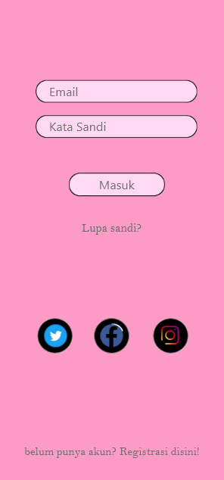

1. **Halaman ketiga,empat dan lima**

Halaman ini tempat menentukan atau memilih pesanan sepatu yang di inginkan

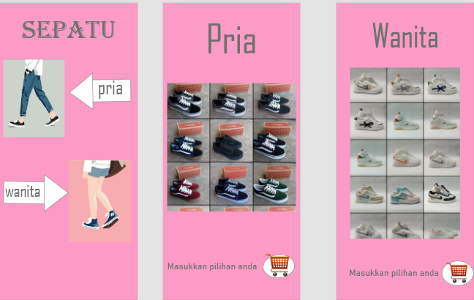

### **halaman ke 6**

Halaman ini adalah dimna semua pesanan akan di proses

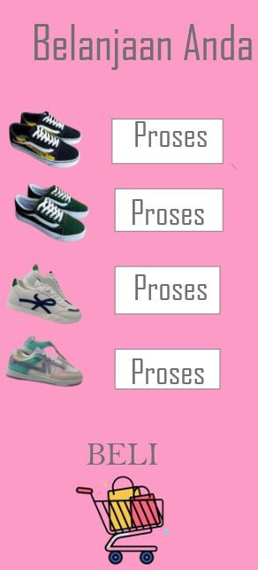

# **Penutup**

## **Kesimpulan**

**Berdasarkan pembahasan yang telah dibahas penulis mencoba menyimpulkan dari seluruh pokok bahasan mengenai penerapan penjualan pakaian/hoodie pada aplikasi olshop hoodie Adapun kesimpulan sebagai berikut:**

* **Pemesanan sepatu secara online ini dapat memberikan salah satu alternatif dan kemudahan dalam menjalankan bisnis online**
* **Meningkatkan pelayanan kepada pelanggan serta membuat pelanggan mudah mendapat informasi**
* **Dengan menggunakan jaringan internet beserta perangkat pendukungnya seperti: maka cara kerja menjadi lebih mudah dan efektif.**
* **Dengan adanya sistem informasi ini memberikan kemudahakn dalam melakukan transaksi penjualan dan pembelian berbasis online.**